Тема «Что такое собственность и зачем она людям»

У всех нас есть собственность: собственная одежда, собственные игрушки, собственный компьютер, собственные мысли и идеи. Это всё то, что принадлежит лично нам.
С точки зрения экономической науки, собственность – это отношения между людьми по поводу присвоения определённых вещей. Они возникают лишь при условии существования как минимум двух человек. Например, Робинзон Крузо имел различные вещи в собственном употреблении, но ему не с кем было вступать в отношения по поводу них. Поэтому его нельзя назвать собственником в полном смысле этого слова, по крайней мере, пока на острове не появился Пятница. Ему Робинзон уже мог говорить о своём имуществе, делиться им.

Быть собственником – это значит иметь признаваемое другими людьми право владеть, пользоваться и распоряжаться теми или иными вещами.
Чем мы можем владеть, пользоваться и распоряжаться?
Объекты собственности могут быть материальные – вещи, ценные бумаги, деньги, недвижимое имущество; и нематериальные – например, интеллектуальная собственность или способность к труду. Они могут быть даже живыми, скажем, домашний скот. К счастью, в прошлое ушли те времена, когда объектом собственности могли быть люди: в современном мире рабство не признаётся.

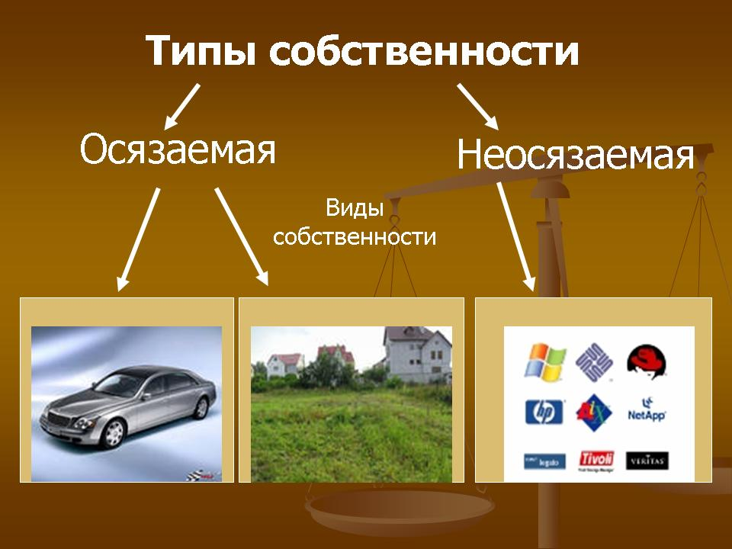


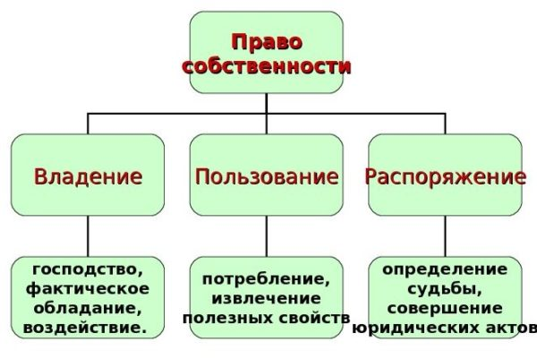 Владение – это фактическое обладание вещью, возможность воздействовать на неё. Если у вещи есть конкретный владелец, то пользование ею всеми другими людьми затруднено. Вашими вещами может воспользоваться кто-то ещё только с вашего ведома и разрешения. В противном случае этот кто-то ещё вступит в противоречие с Уголовным кодексом.
Пользованием называют возможность применять вещь по её назначению, присваивать её полезные свойства. Например, как собственник шоколадки, вы можете её съесть, присвоив себе её полезное свойство утолять голод и доставлять удовольствие. Одежда защищает нас от холода и превращает в модных дам и джентльменов. Мобильный телефон даёт возможность связаться с нужным человеком в любом удобном для нас месте и в любое удобное время.
Распоряжение – это право и возможность собственника поступать со своими вещами любым желаемым способом. Свою шоколадку вы можете не только съесть, но и подарить, обменять, продать. Можете даже её выбросить. Если речь пойдёт о более ценных вещах, до наступления совершеннолетия вы не сможете так свободно ими распоряжаться без ведома ваших законных представителей, но это уже тема другого урока.
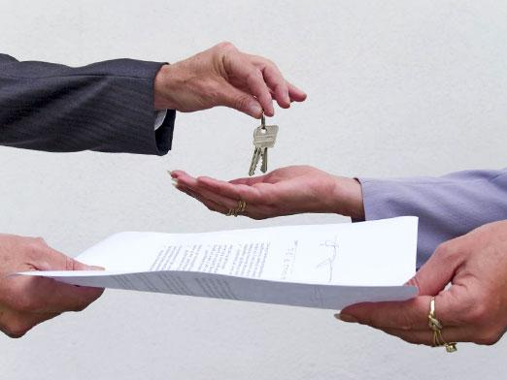
Собственник несёт ответственность за то , чтобы использование или распоряжение имуществом соответствовало законам. Так что если вы уж решите избавиться от шоколадки, то выбрасывайте её в урну или мусорный контейнер, чтобы не нарушать административный кодекс.

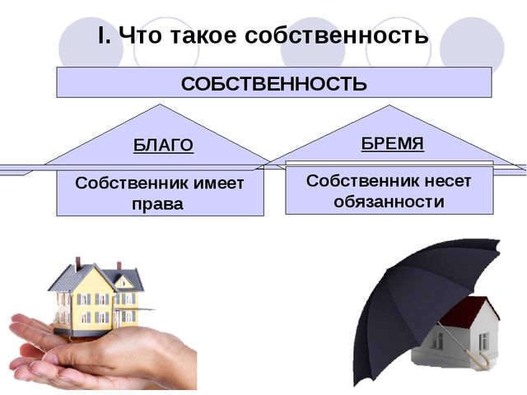

Способы приобретения собственности
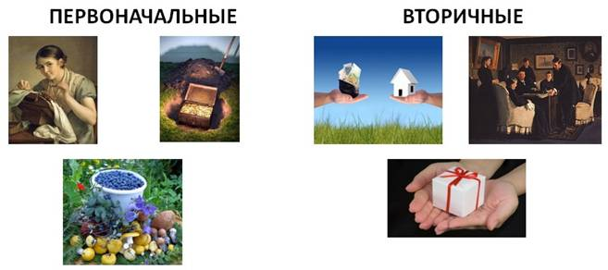
К первоначальным относятся: изготовление новой вещи, на которую раньше не было и не могло быть установлено ничьего права собственности; переработка, сбор или добыча общедоступных благ;· приобретение права на бесхозное имущество, или то, от которого бывший собственник отказался.
Вторичные (или производные) способы – это получение имущества в результате сделки – купли-продажи, мены, дарения – или по наследству.

Субъектами собственности, то есть её владельцами могут быть отдельные люди, группы людей, предприятия и организации, государства.
В зависимости от того, кто именно является собственником принято выделять следующие формы собственности: частная, коллективная, государственная и муниципальная.
Формы собственности

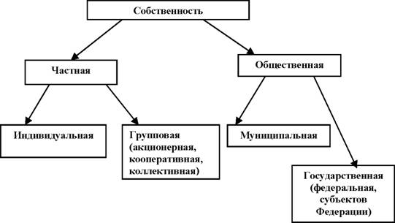
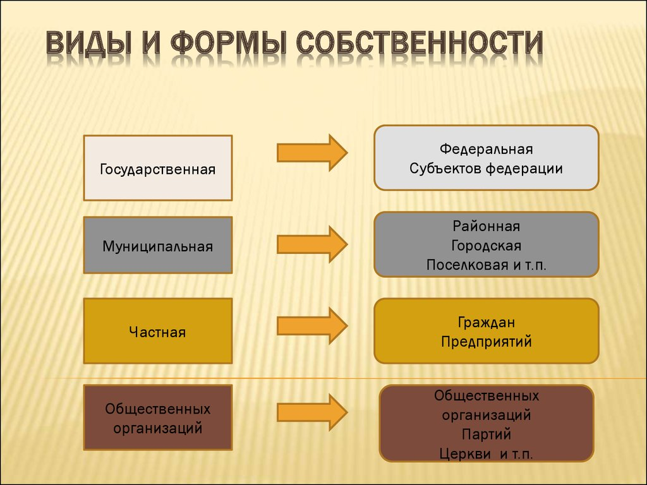
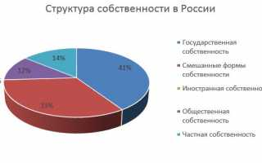

Частная собственность – это собственность физического лица (отдельного человека) или юридического лица (организации, имеющей какое-либо имущество).
Частная собственность может быть мелкой трудовой и капиталистической. Мелкая трудовая собственность основана на личном труде собственника, а капиталистическая предполагает использование наёмного труда. Собственник средств производства получает предпринимательский доход, а наёмные работники – заработную плату.
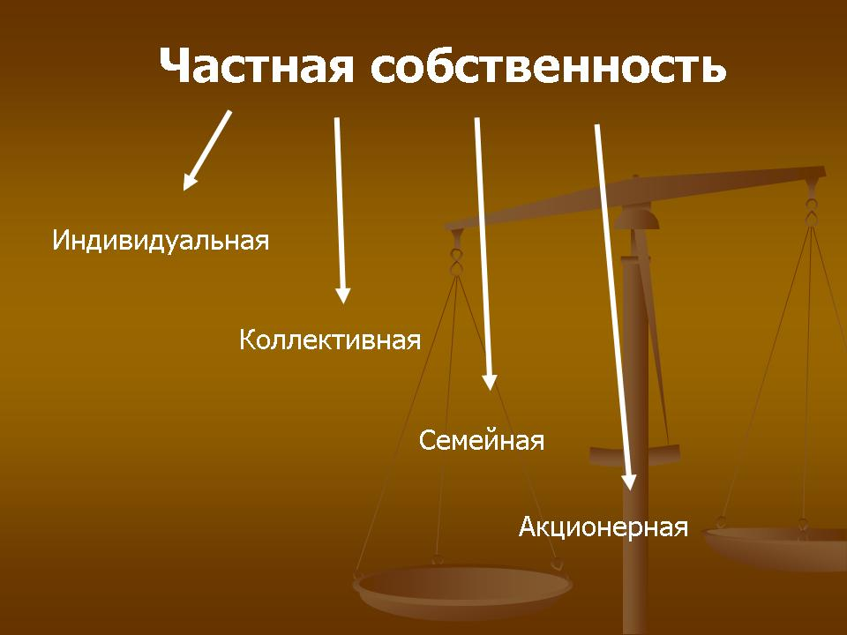
Коллективная собственность предполагает наличие общего имущества участников предприятия.
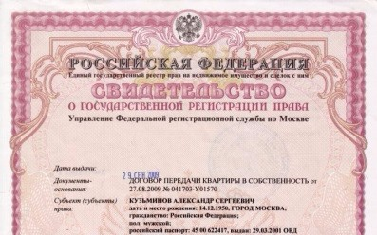
Выделяют акционерную и кооперативную собственность.
В акционерном обществе право на собственность делится на части и фиксируется в особых ценных бумагах – акциях. Владелец акций имеет право на часть коллективного имущества, право управлять им и участвовать в распределении полученной прибыли: получать дивиденды. Чем большим процентом акций владеет акционер, тем больше возможностей осуществлять свои права собственника он имеет. Акционеры могут работать на предприятии, а могут не иметь к нему никакого отношения, и вообще, жить в другой стране. Акции могут свободно продаваться специализированными учреждениями – фондовыми биржами, где любой желающий может их купить.
Члены кооператива также являются коллективными собственниками своего предприятия, имеют свой пай, который могут изъять. Но в отличие от акционеров, они принимают не только имущественное, но и непосредственное трудовое участие в деятельности своего предприятия.
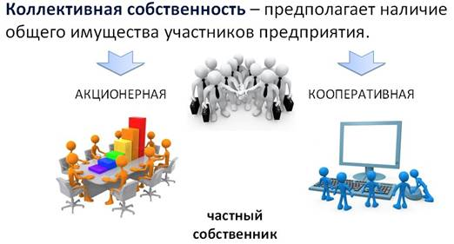
С юридической точки зрения, коллективная собственность является разновидностью частной. Каждый совладелец является собственником части общего имущества. Но в экономической науке эти две формы собственности разделяют, так как на частных и коллективных предприятиях процесс управления производством и распределения прибыли отличаются.
Государственная собственность может принадлежать либо Российской Федерации, либо её субъектам: республикам, краям, областям, городам федерального значения, автономным областям и округам.
К федеральной собственности относят государственную казну, золотой запас, имущество Вооружённых сил, территориальные воды, природные парки, учреждения культуры общественного значения, художественные ценности.

Субъекты федерации могут владеть землёй и природными ресурсами, бюджетными средствами региона, предприятиями, жилищным фондом.

Государственной собственностью от имени Российской федерации или ее субъектов распоряжаются специально уполномоченные на это органы.

К муниципальной собственности относят имущество, принадлежащее городским и сельским поселениям, от имени которых права собственника осуществляют органы местного самоуправления.

Интернациональная (межгосударственная) собственность


Выделяют также межгосударственную или интернациональную собственность. Это, например, собственность международных банков, государств, входящих в конфедерацию или межгосударственный союз, ресурсы нейтральных водных бассейнов

Защита права собственности
Право собственности является одним из основных прав человека. Статья 17 Всеобщей Декларации прав человека предусматривает, что каждый человек имеет право владеть имуществом как единолично, так и совместно с другими, и никто не должен быть произвольно лишен своего имущества.
Пункт 2 статьи 8 Конституции РФ предусматривает, что в Российской Федерации признаются и защищаются равным образом частная, государственная, муниципальная и иные формы собственности.
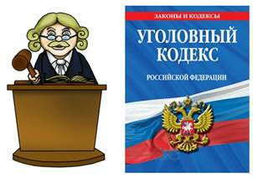

Свои права собственника можно защитить в суде. За преступления против собственности (кражу, грабеж, разбой, мошенничество, присвоение, растрату, вымогательство) применяются уголовные наказания.
Собственник может осуществлять самозащиту своей собственности, используя замки, сейфы, заборы, охранную сигнализацию, сторожей, охранников.

Подведем итог
· Собственность – это отношения между людьми по поводу присвоения определённых вещей.
· Быть собственником – это значит иметь признаваемое другими людьми право владеть, пользоваться и распоряжаться теми или иными вещами.
· Право собственности является одним из основных прав человека и охраняется законом.
· Основные формы собственности: частная, коллективная, государственная, муниципальная, интернациональная (межгосударственная).
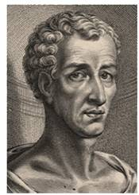 «Человеком с большим состоянием и богатым следует назвать того, кто умеет пользоваться своею собственностью».
Лукиан (древнегреческий писатель, 2 в. н. э.)

Долевая собственность
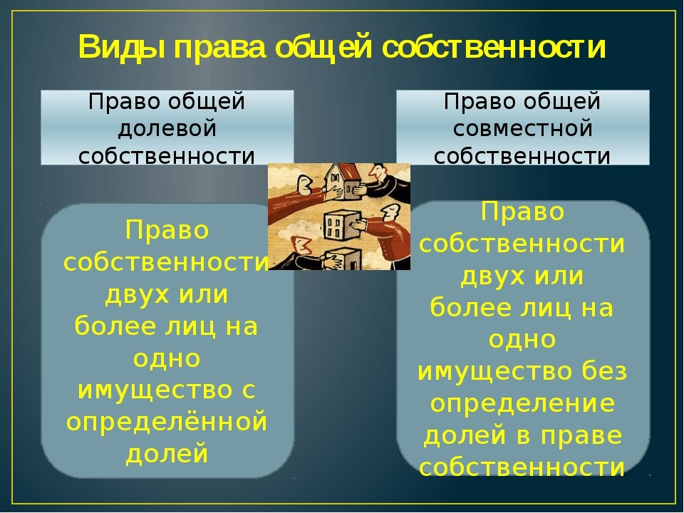

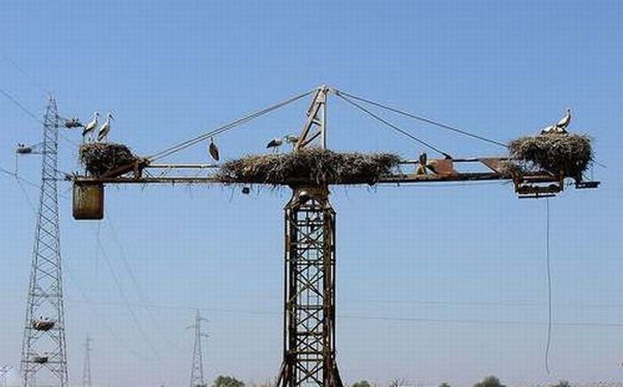



Тест по теме: «Собственность»
1. Имущественные отношения – это отношения по поводу
1) собственности;
2) взаимовыручки;
3) производства;
4) рыночной экономики.
2. Право собственности защищается государством.
1) верно;
2) частично верно;
3) неверно;
4) затрудняюсь ответить.
3. Что из перечисленного не может быть собственностью гражданина РФ?
1) жилой дом;
2) автомобиль;
3) ценные бумаги;
4) территория природного парка.
4. Как называется процесс передачи или продажи государственного имущества в частную собственность?
1) национализация;
2) приватизация;
3) кооперация;
4) конфискация.
5. Каким способом, согласно законам РФ, невозможно стать собственником?
1) изготовление вещи с соблюдением закона;
2) получение плодов, продукции доходов в результате использования имущества;
3) мошенничество с использованием платежных карт;
4) приобретение имущества в наследство в соответствии с завещанием.
6. Нематериальным объектом права собственности является:
1) домашнее животное;
2) электронный вклад в банке;
3) интеллектуальная собственность;
4) земля.
7. К субъектам права собственности не относится:
1) пенсионер И. Ф. Трифонов;
2) «ИП Л.В. Тарасова»;
3) рабочая сила;
4) семья.
7. Муниципальная собственность - это имущество, принадлежащее:
1) городским поселениям;
2) областям;
3) краям;
4) республикам.
8. Извлечение из имущества полезных свойств –
1) владение;
2) пользование;
3) распоряжение;
4) дарение.
9. Верны ли следующие суждения о формах собственности?
А. Основу кооперативной собственности составляет объединение индивидуальных собственников.
Б. Общенародная собственность предполагает принадлежность всего общественного достояния прямо и одновременно всем и каждому в отдельности.
1) верно только А;
2) верно только Б;
3) верны оба суждения;
4) оба суждения неверны.
10. Верны ли следующие суждения о праве собственности?
А. Риск случайной гибели или случайного повреждения имущества несёт его собственник, если иное не предусмотрено законом или договором.
Б. Собственник несёт бремя содержания принадлежащего ему имущества, если иное не предусмотрено законом или договором.
1) верно только А;
2) верно только Б;
3) верны оба суждения;
4) оба суждения неверны.

Задание: Изучить конспект темы «Что такое собственность и зачем она людям»
Посмотреть видео «Собственность»
Выполнить тест
Прислать фотоотчёт в ватсап на номер 89525635480 или на мою электронную почту viera.liemieshieva@mail.ru

